PROJETO DE LEI /2021

Propõe Empresa Baiana de Águas e Saneamento (EMBASA), a Implantação de Limpeza de Fossas Cépticas no Município de Vitória da Conquista, como especifica.

A CÂMARA MUNICIPAL DE VITÓRIA DA CONQUISTA, estado da Bahia resolve:

Art. 1º. Fica sob a responsabilidade Empresa Baiana de Águas e Saneamento (EMBASA)
– EMBASA, a realização da limpeza das fossas cépticas em locais onde não dispõem de rede coletora de esgoto.

Art. 2º. A Empresa Baiana de Águas e Saneamento (EMBASA), pode celebrar convênios e, ou contração de terceiros para a execução dos serviços de limpeza de fossas sépticas.

Art. 3º. A empresa responsável pela limpeza, disciplinará as condições operacionais, ficando a mesma, responsável em atender o consumidor no prazo máximo de 72 (setenta e duas) horas, após a solicitação do serviço.
Art. 4°. A cobrança será feita na conta de água do contribuinte e no mês subsequente ao serviço executado, respeitando as datas de vencimento da fatura do contribuinte.
Art. 5°. A cobrança de que trata o artigo anterior, será feita por metro cúbico de detritos.
§ 1°. Será cobrando o valor mínimo de 10 (dez) metros cúbicos para cada chamado feito pelo consumidor, ressaltando que os valores excedentes a este mínimo também serão cobrados na mesma fatura.
§ 2°. O valor de referência será cobrado do consumidor pela companhia de abastecimento de água do município, e será igual aos praticados nos imoveis que possuem esgoto (80% do valor de tarifa de água).

Art. 6°. A medição dos detritos será realizada no local da coleta através de hidrômetro, ou outro equipamento ou outra forma de medição.
Os detritos recolhidos no local, serão encaminhados a estação de tratamento devidamente atendendo todos os protocolos de segurança e saúde.

Art. 7 °. O Poder Executivo regulamentará a presente Lei no prazo de 120 (cento e vinte) dias, contados da data de sua publicação.

Plenário Vereadora Carmem Lúcia, 29 de abril de 2021.

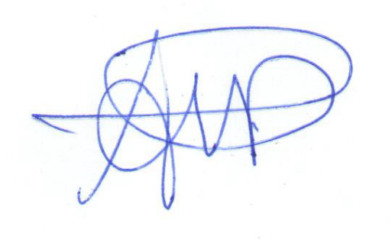
Adinilson Pereira
Vereador

JUSTIFICATIVA

Fossas sépticas são câmaras convenientemente construídas para reter os depósitos domésticos e/ou comerciais, por um período de tempo especificamente estabelecido, de modo a permitir sedimentação dos sólidos e retenção do material graxo contido nos esgotos, transformando-os bioquimicamente, em substâncias e compostos mais simples e estáveis.

A fossa séptica vem sendo utilizada como complemento a benfeitorias complementares das moradias. É hoje a forma mais extensiva empregada, e foi a primeira a ser inventada.
A manutenção e a limpeza das fossas sépticas são realizadas hoje por leigos, que muitas das vezes não dão a destinação correta aos dejetos.

Com a devida aprovação da referida matéria, buscamos impedir o perigo de poluição de mananciais destinados ao abastecimento domiciliário, impedir alteração das condições de vida aquática nas águas receptoras, impedir o perigo de poluição de águas subterrâneas, de localizadas como, lagoa e lagos, de curso de águas que atravessam núcleos da população, ou de águas utilizadas na dessedentação de rebanhos e na horticultura, além dos limites permissíveis , a critério do órgão local responsável pela Saúde Pública.

O nosso desejo é que, redes coletoras de esgoto, sejam implantadas o quanto antes, em todo município, porém neste momento temos muitas famílias no Município de Vitoria da Conquista sem rede de esgoto, portanto este projeto se faz necessário para o bem do meio ambiente e da saúde da população.
Diante do exposto, buscamos dos nobres pares a devida aprovação deste Projeto.

Plenário Vereadora Carmem Lúcia, 29 de abril de 2021.

Adinilson Pereira
Vereador

